Приложение 1

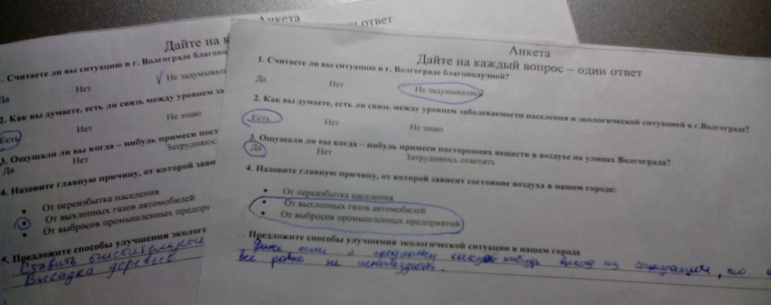

Рис. 9 Анкета по изучению уровня осведомленности учащихя МОУ гимназии №13 г. Волгограда о проблеме загрязнения воздуха родного города.

Анкета
Дайте на каждый вопрос – один ответ
1. Считаете ли вы ситуацию в г. Волгограде благополучной?
Да Нет Не задумывались
2. Как вы думаете, есть ли связь между уровнем заболеваемости населения и экологической ситуацией в г.Волгограде?
Есть Нет Не знаю
3. Ощущали ли вы когда – нибудь примеси посторонних веществ в воздухе на улицах Волгограда?
Да Нет Затрудняюсь ответить
4. Назовите главную причину, от которой зависит состояние воздуха в нашем городе:
- От переизбытка населения
- От выхлопных газов автомобилей
- От выбросов промышленных предприятий
5. Предложите способы улучшения экологической ситуации в нашем городе ________________________________________________________

Приложение 2
Таблица 1. «Распределение выбросов загрязняющих веществ в атмосферу по районам г. Волгограда» [6]
Район | Масса загрязняющих веществ, поступающих в атмосферу, тыс. т/год
 | Всего | В том числе
 |  | твердые | газообразные  жидкие
г. Волгоград | 86,6 | 9,4 | 77,2
Тракторозаводский | 25,8 | 4,8 | 21,1
Краснооктябрьский | 4,0 | 1,1 | 2,9
Центральный | 0,3 | 0,001 | 0,3
Дзержинский | 2,5 | 0,7 | 1,8
Ворошиловский | 0,6 | 0,02 | 0,5
Советский | 1,0 | 0,07 | 0,9
Кировский | 7,7 | 2,5 | 5,2
Красноармейский | 44,6 | 0,3 | 44,4

Приложение 3

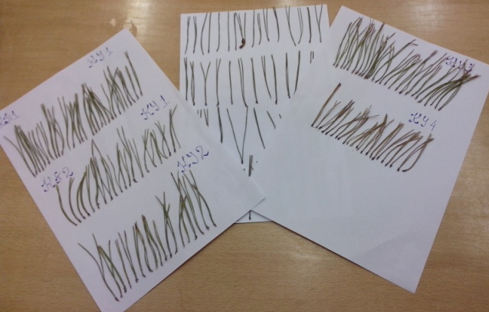
Рис. 7 Распределение хвои сосны по классу повреждения и классу усыхания
(пояснение в тексе, стр.16)

